

**Gestion des comptes bancaires personnels**

**Document d’analyse**

**Réalisé par :**

**Rhéa SAADE**

**Fady ZAKHARIA**

**Sommaire**

A - Introduction 2

B - Mobile Banking 2

B.1 - Description : 2

B.2 - Les besoins du client : 2

B.3 - Les principales fonctionnalités : 2

C - Les intervenants de l'application. 2

D - Les fonctionnalités du système 2

E - Cas d’utilisation : 2

E.1 - Login : 2

E.2 - Transfer de Compte à Compte : 2

E.3 - My Profile : 2

E.4 - Accounts : 2

E.5 - ATM/Branches : 2

E.6 - Products : 2

F - Le modèle des données 2

F.1 - Le diagramme de classes 2

F.1.a - Classe Client 2

F.1.b - Classe Account 2

F.1.c - Classe Transaction 2

F.1.d - Classe Client Card 2

F.1.e - Classe Currency 2

F.1.f - Classe BankBranche 2

F.1.g - Classe ATMBranche 2

F.1.h - Classe Products 2

F.1.i - Classe Products_Loans 2

F.1.j - Classe Products_Cards 2

F.2 - Le diagramme de base des données 2

G - Conclusion: 2

# Introduction

Le secteur bancaire étant en pleine expansion, chaque banque cherche à optimiser sa relation avec les clients en leur rendant l’accès à leurs comptes plus facile.

Notre projet consiste à améliorer et faciliter l’accès du client à son compte grâce à une application mobile lui permettant d’effectuer des transferts entre compte et compte, de consulter le solde de chaque compte et d’exécuter plusieurs autres actions sans aller à la banque.

# Mobile Banking

## Description :

L’application contiendra plusieurs fonctionnalités que la banque offre dans ces agences.

## Les besoins du client :

Les clients cherchent de nos jours à avoir toute les informations à portée de main.

## Les principales fonctionnalités :

L’application permettra à l’utilisateur de :

1. Consulter son/ses compte(s).
2. Effectuer un transfert de compte à un autre compte.
3. Consulter les 10 dernières transactions effectuées sur son compte.
4. Repérer les différentes branches de banque et ATM.

# Les intervenants de l'application.

**Client:** Ce sont les clients de la banque ayant effectué l’enregistrement à l’application.

**Public :** Ce sont d’abord les personnes qui n’ont pas de compte, et ensuite les personnes qui ne se sont pas enregistrées dans l’application.

**Administrateur :** Il est capable d’ajouter et de mettre à jour un client, de créer et d’annuler un compte ainsi que les branches.

**Système :** Il est responsable de la gestion des données dans la base de données.

Système Administrateur Client Public

# Les fonctionnalités du système

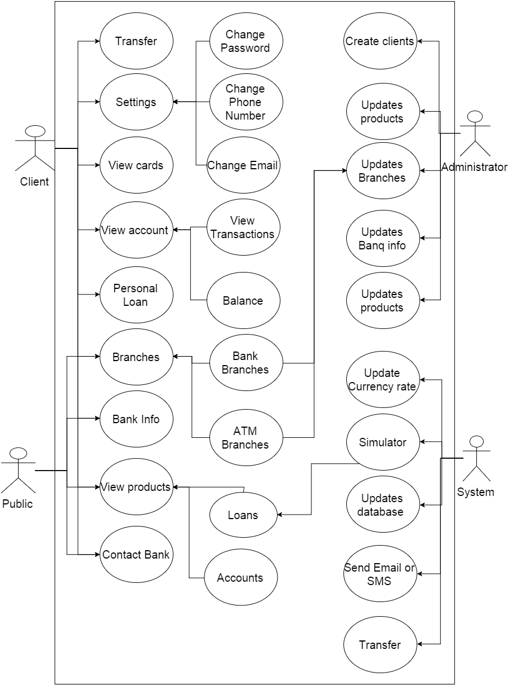

Figure 2: Le diagramme des cas d'utilisation

Page Principale (Home Page) :

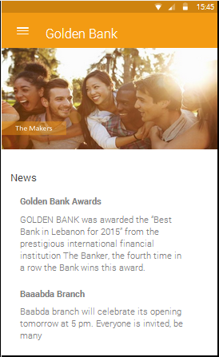

Menu:

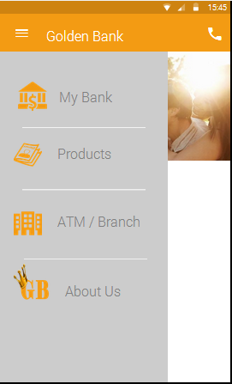

# Cas d’utilisation :

## Login :

**Objectif :** Accès au compte personnel.

**Acteurs :** Client, Système.

**Pré conditions :** Client doit être déjà enregistré dans la banque et a reçu son username et mot de passe par email/SMS.

**Scénario nominal :**

1-Le client écrit son username et mot de passe.

2- Le système le renvoi à la page « MyBank ».

**Scenario d’exception :**

1-a- L’utilisateur inconnu ou mot de passe erroné, aller vers 1.

**Diagramme de séquence :**

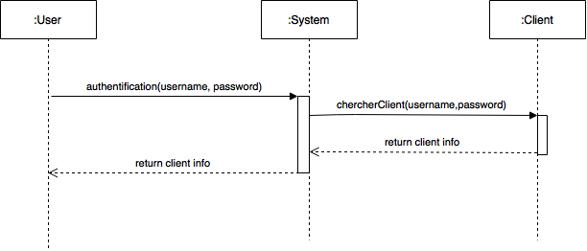

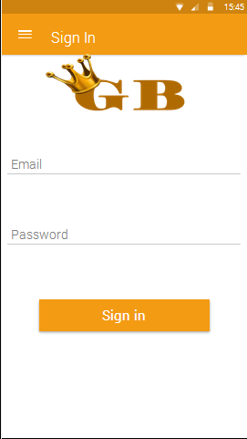 🡪 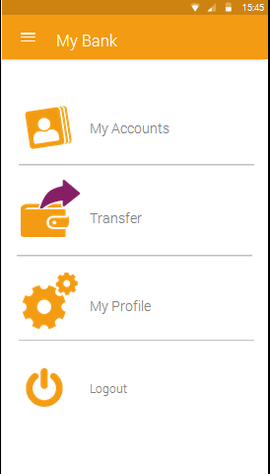

## Transfer de Compte à Compte :

**Objectif :** Transférer d’un compte à un autre.

**Acteurs :** Client, Système.

**Pré conditions :** Celui qui transfert doit être membre.

**Scénario nominal :**

1-Le Client s’authentifie

2-Le système affiche la première page.

3-Le client clique sur transfert.

4- Le système le renvoi à la page « Transfer ».

5-Le client sélectionne un de ces comptes (Drop Down List), le compte destination, et le montant, puis appuie sur transférer.

6- Le système effectue le transfert.

**Scenario d’exception :**

1-a- L’utilisateur inconnu ou mot de passe erroné, aller vers 1.

5-a- Si compte de destination n’existe pas ou montant > solde, afficher4 message d’erreur puis aller vers 5.

5-b- Si différentes devise, calculer la différence puis aller vers 6.

**Diagramme de séquence :**

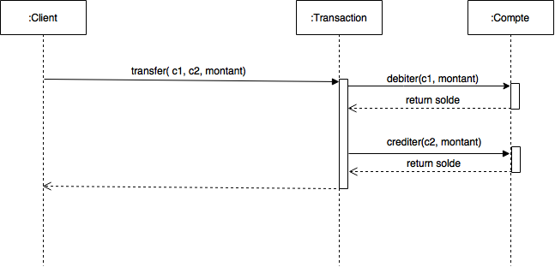

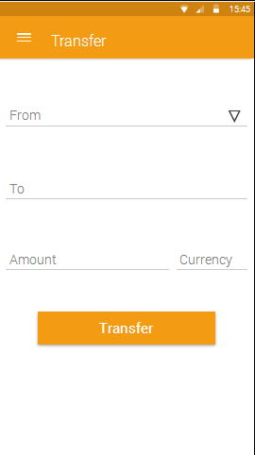

|  |
| --- |
| **Saisie par l'acteur** |
| * Compte destinataire |
| * Montant * Choisie de quel compte envoyer l’argent |

|  |
| --- |
| **Affiché par le système** |
| * Message d’erreur |
| * Message de confirmation : que le transfert a était effectué. |

*Règles de gestion :*

Les règles de gestion suivantes sont appliquées à la saisie de l’information.

|  |  |
| --- | --- |
| **référence** | **Explication** |
| Numéro de compte | Le nombre de caractères doit être convenable |
|  |  |
|  |  |

## My Profile :

**Objectif :** Voir ou modifier quelques éléments tels que mot de passe, adresse mail ou le numéro de téléphone.

**Acteurs :** Client, Système.

**Pré conditions :** L’utilisateur doit être membre et déjà authentifié.

**Scénario nominal :**

1. Le client clique sur l’icône « My Profile ».
2. Le système le renvoie à la page.
3. Le client verra sa photo, son email, son numéro de téléphone, son adresse et son mot de passe. Il clique sur le crayon à coté de chacune pour modifier le champ correspondant.
4. Le système changera le champ cliqué sous forme de ‘Edit Text’ pour pouvoir le modifier.
5. Le client fera les modifications nécessaires et tape hors champ pour revenir à l’état principal.

**Scénario d’exception :**

5-a- Email invalide, afficher un message d’erreur et revenir vers 3.

5-b- Numéro de téléphone invalide, afficher un message d’erreur et revenir vers 3.

5-c- Mot de passe < 6 chiffres, afficher un message d’erreur et revenir vers 3.

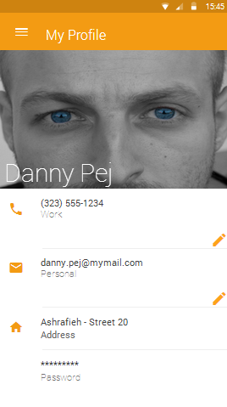

## Accounts :

**Objectif :** Le client va pouvoir consulter ces comptes et revoir les 10 dernières transactions effectuées sur chaque carte.

**Acteurs :** Client, Système.

**Pré conditions :** L’utilisateur doit être membre et déjà authentifiée.

**Scénario nominal :**

1. Le client clique sur l’icône « My Accounts ».
2. Le système le renvoie à la page « My Accounts », qui contiendra le solde de chaque compte avec son numéro.
3. Le client clique sur le compte dont il désire voir ces cartes.
4. Le système lui renvoie une page qui contient toutes les cartes attachées à ce compte.
5. Puis le client choisit une de ces cartes pour voir les 10 dernières transactions faites.

**Diagramme de séquence :**

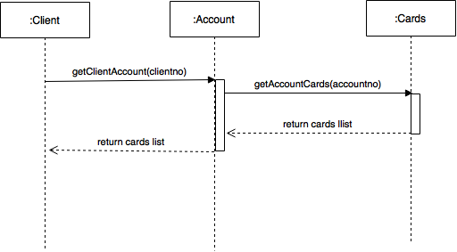

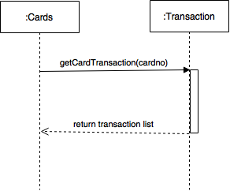

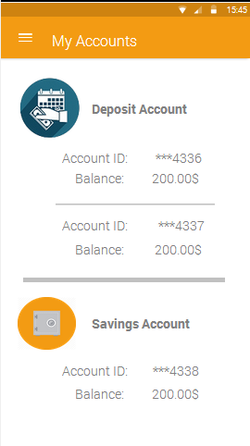 **🡪** 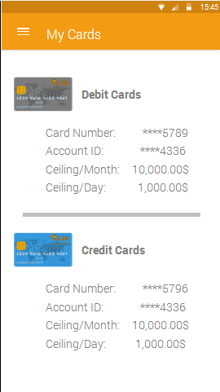

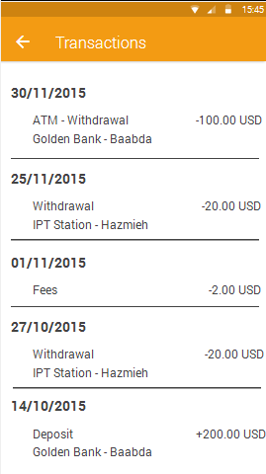

## ATM/Branches :

**Objectif :** L’utilisateur va pouvoir repérer l’ATM ou la branche la plus proche de là où il est.

**Acteurs :** Client, Public, Système.

**Scénario nominal :**

1. L’utilisateur (Client ou pas) appui sur « ATM/Branches »
2. Le système le renvoie à la page « ATM/Branches » et met par défaut la carte sur la branche de banque la plus proche de lui avec une photo et ces caractéristiques.
3. L’utilisateur choisit le tab qu’il veut : soit voir les branches de banque les plus proches, soit les ATM les plus proches de sa location.
4. Le client appuie sur ‘Take me’.
5. Le système lui ouvre l’application Google maps (ou Here Maps) pour avoir les directions.

**Scénario d’exception :**

2-a- Si l’utilisateur n’a pas la caractéristique de GPS allumée, la carte indiquera toutes les branches disponibles (soit ATM ou banque).

**Diagramme de séquence :**

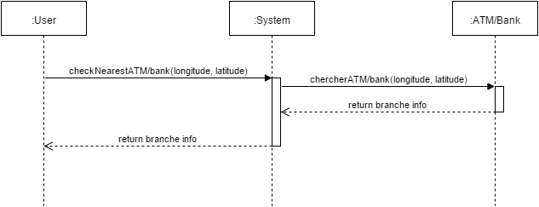

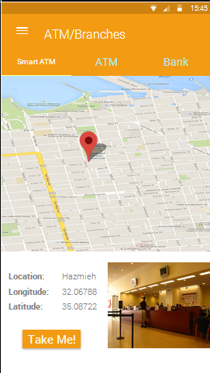

## Products :

**Objectif :** Le client ou le public va pouvoir consulter les différents produits que la banque a à offrir.

**Acteurs :** Client, public, système.

**Scénario nominal :**

1. Le client appui sur « Products »
2. Le système le renvoie à la page « Products » qui contient 2 tabs : loans et cards (sur cards pas défaut).
3. Le client clique sur « Loans ».
4. Le système le renvoie à la page qui contient tous les loans,
5. Le client choisi le prêt qu’il veut, il aura : la période de remboursement, l’intérêt et le montant, puis le client choisi la somme du premier versement du prêt et puis clique sur ‘Simulate’.
6. Le système fait le calcul et lui renvoie le payement mensuel.

**Scénario d’exception :**

5-a- Le montant saisi est invalide, affiche un message d’erreur.

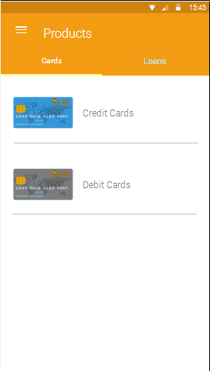 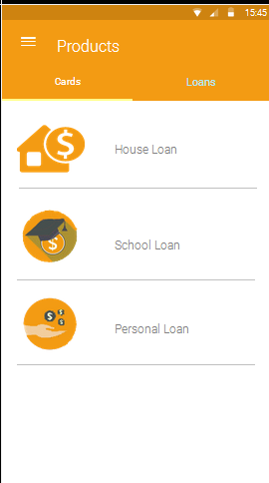

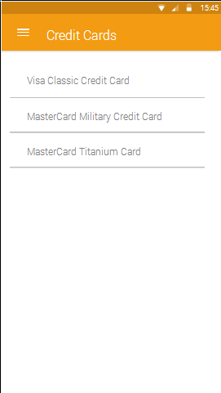 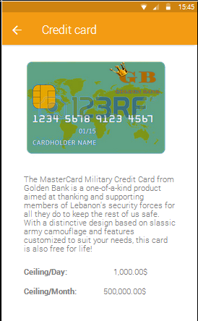

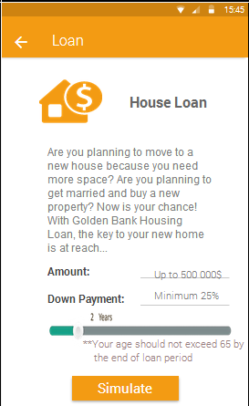 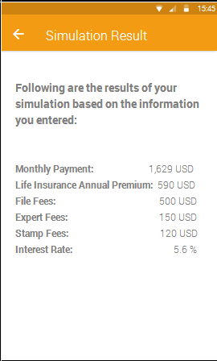

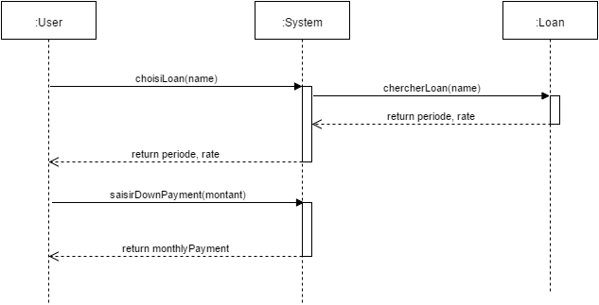

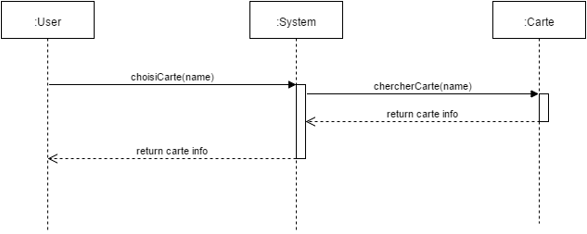

**Login :**

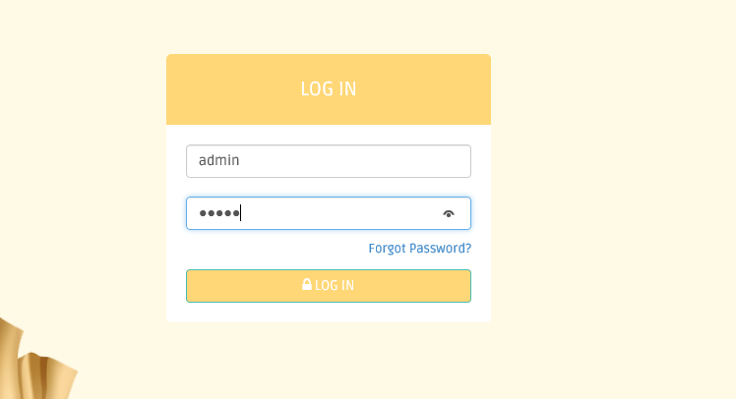

**Ajouter Client :**

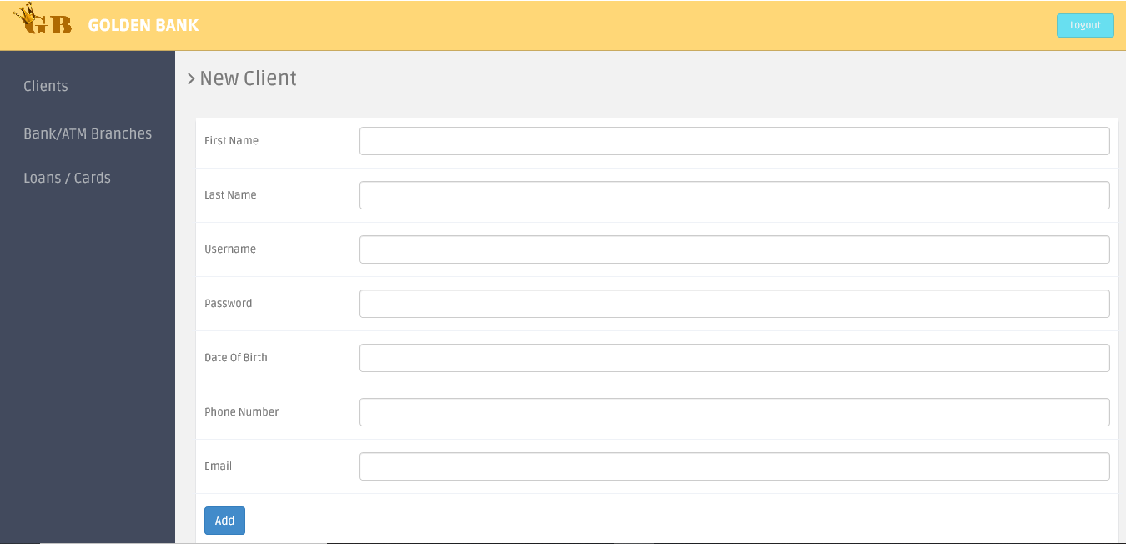

**Liste des produits :**

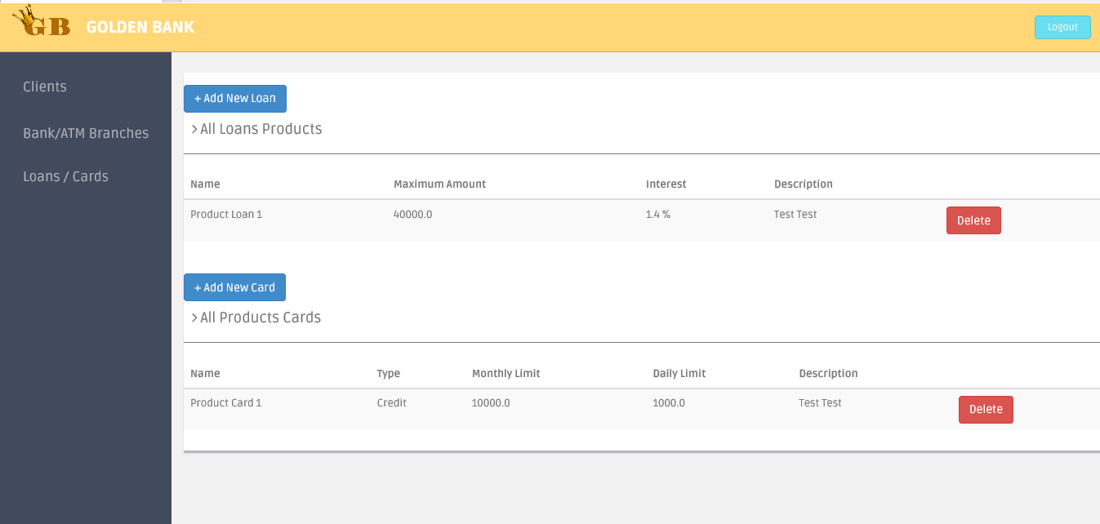

**Ajouter Produit - Loan:**

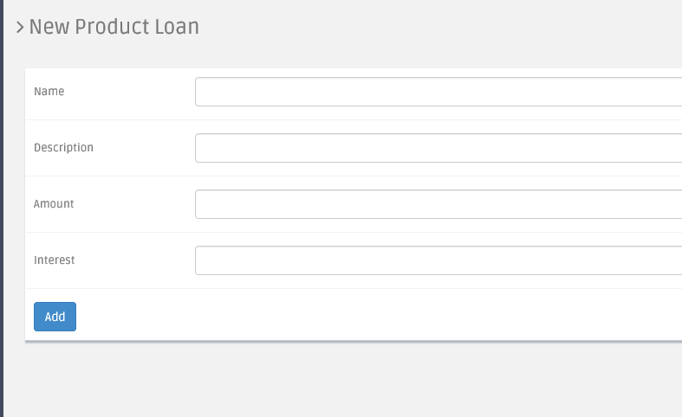

**Ajouter Produit - Card:**

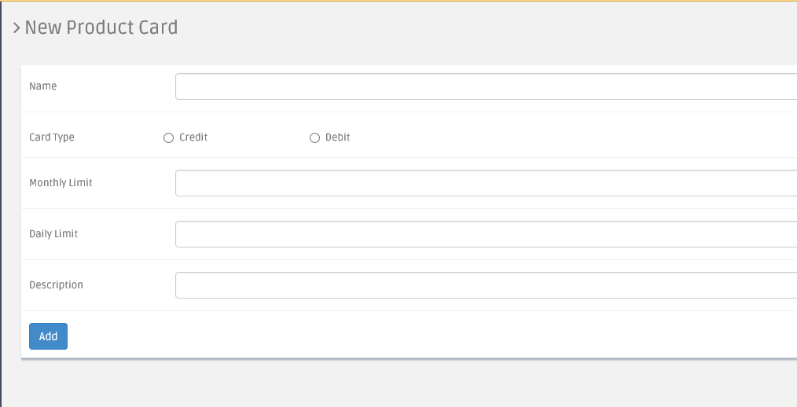

# Le modèle des données

## Le diagramme de classes

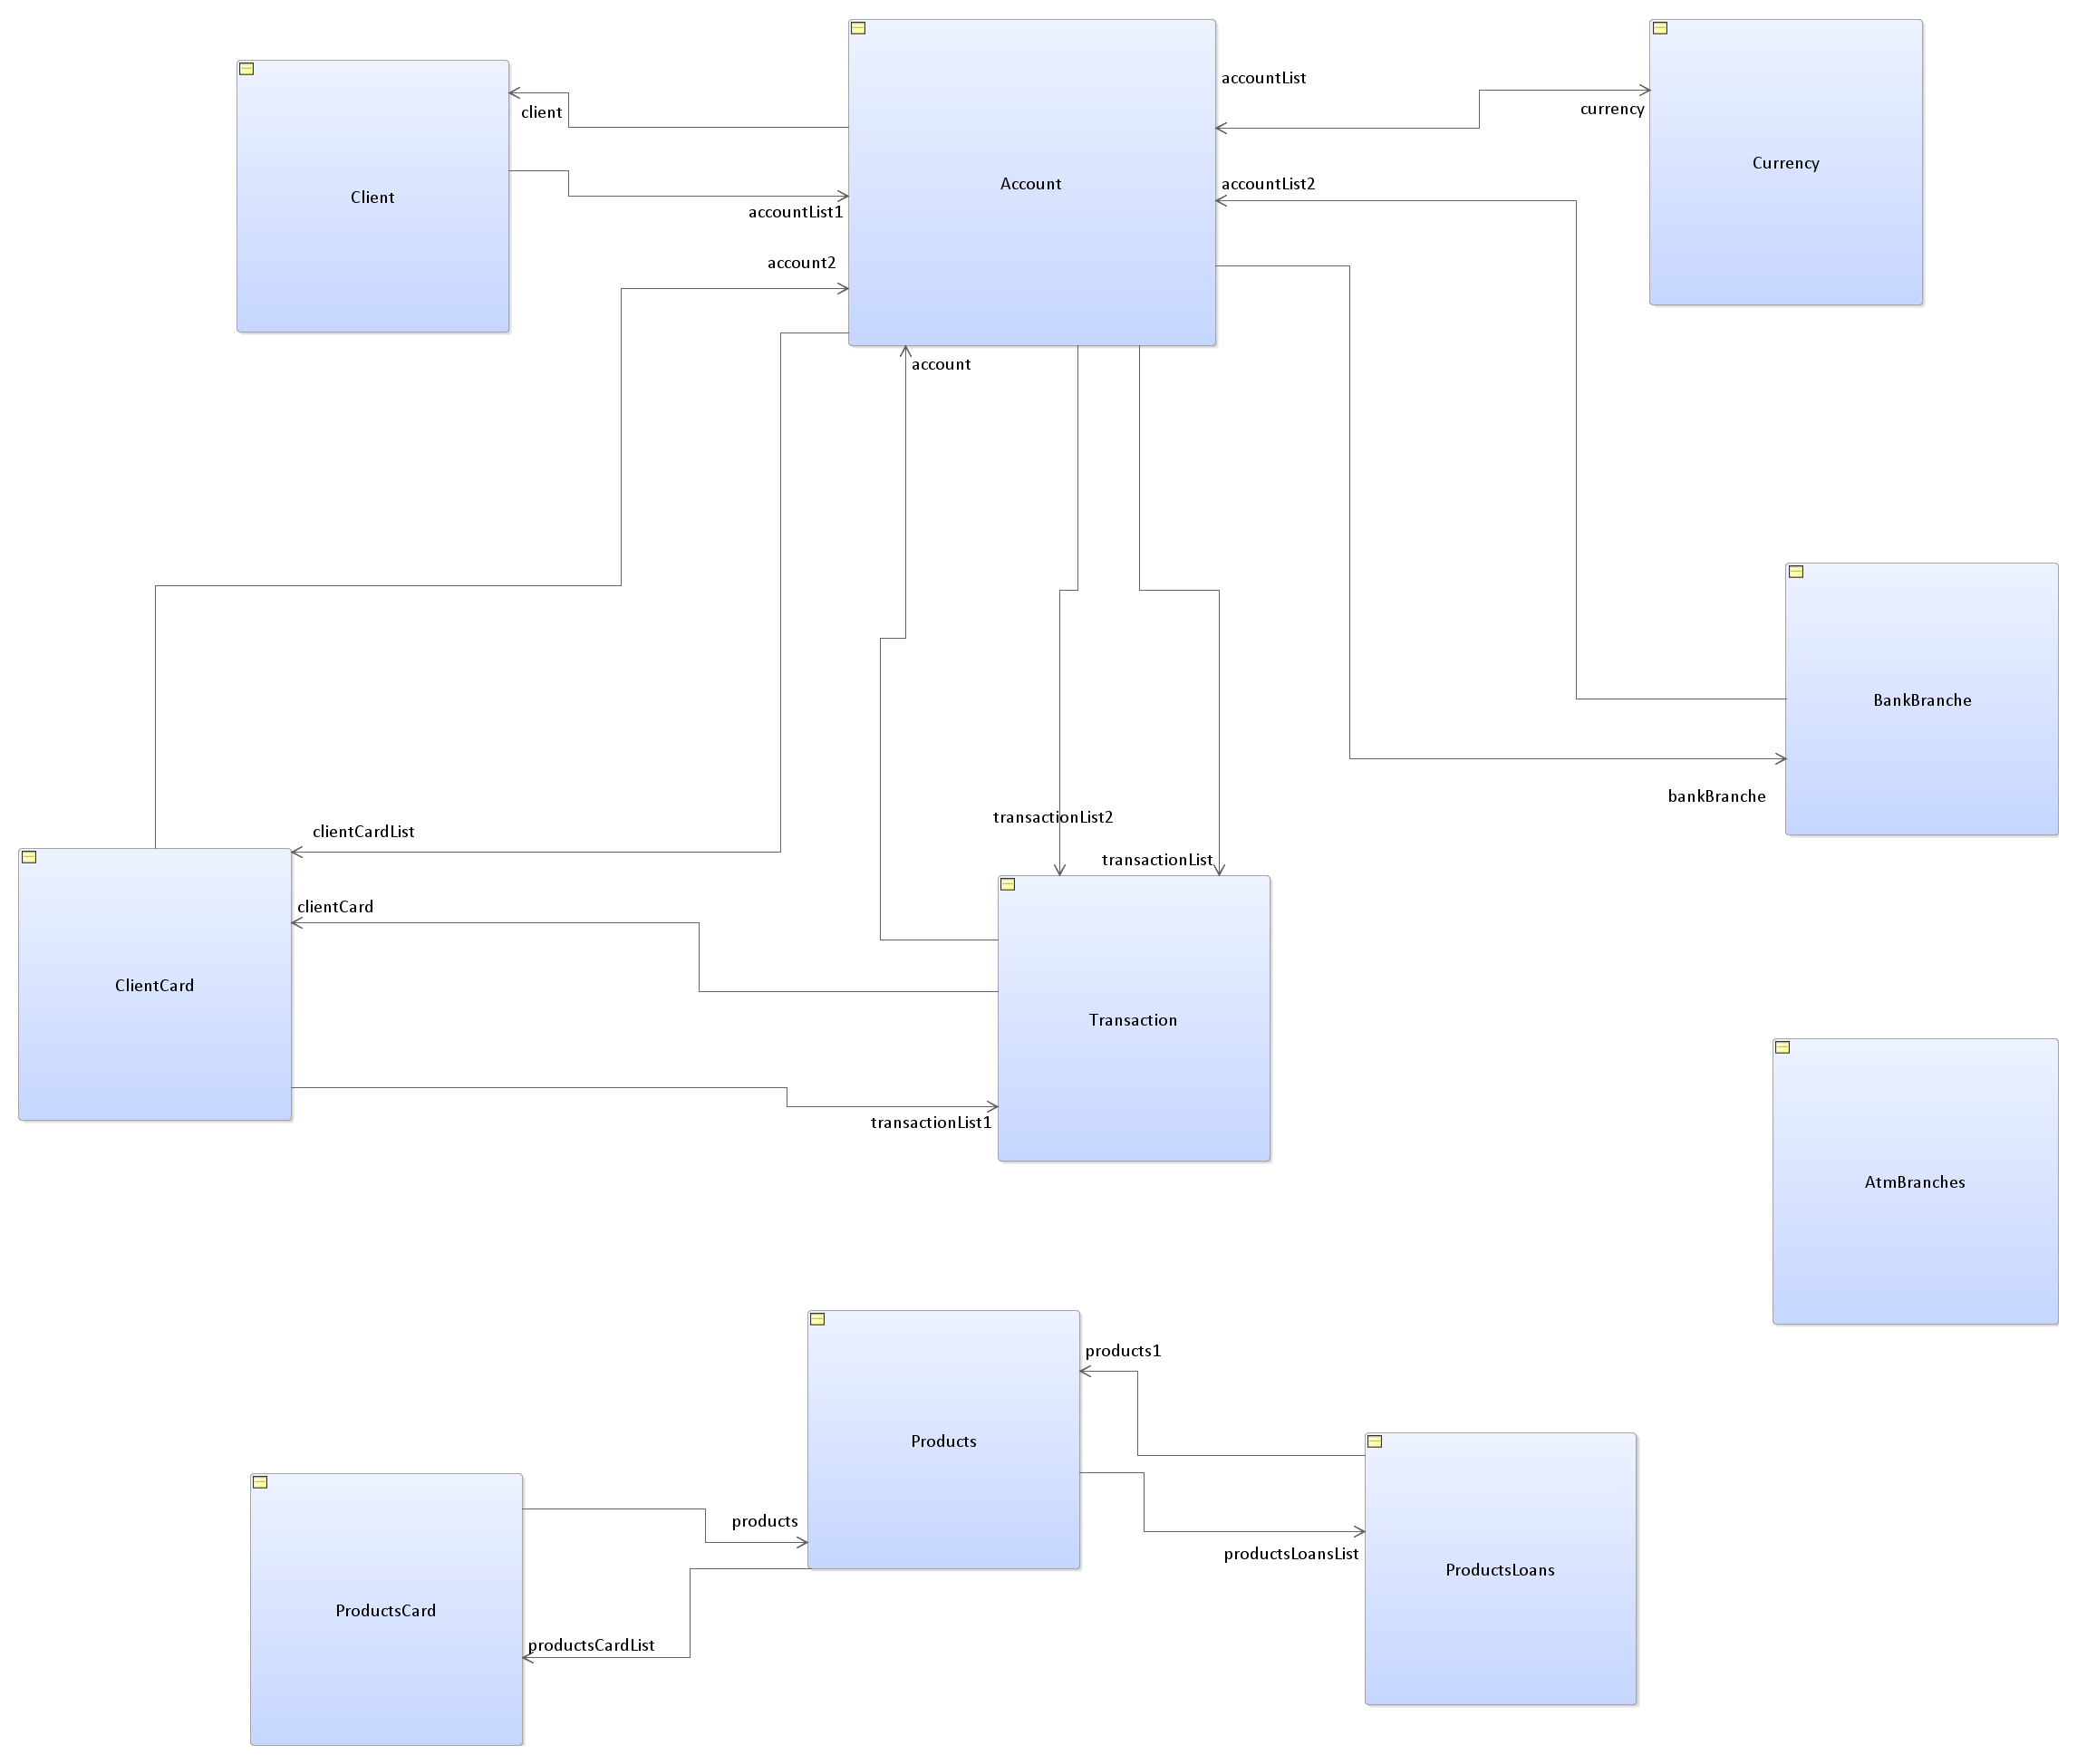

### Classe Client

Cette classe servira à stocker toutes les informations des clients : Nom, prénom, username, password, etc…

|  |  |  |  |  |  |  |  |  |  |
| --- | --- | --- | --- | --- | --- | --- | --- | --- | --- |
| Client |  |  |  |  |  |  |  |  |  |
| Client_ID | Last_Name | First_Name | DOB | Username | Password | Phone_Number | Image | Email | Notification |
| 4997 | Saade | Rhea | 24-07-95 | rheasaade | Rhea4997 | 13234 | Images/rhea | [rs@hotmail.com](mailto:rs@hotmail.com) | SMS |

### Classe Account

Cette classe servira à stocker toutes les données d’un compte : Numéro, devise, montant etc… Le solde sera Credit - debit. Elle contient aussi l’id du client à qui appartient ce compte. Elle contient 2 méthodes : showBalance pour pouvoir voir le solde du compte et changeCurrency pour qu’on puisse changer la devise d’un compte.

|  |  |  |  |  |  |  |
| --- | --- | --- | --- | --- | --- | --- |
| Account |  |  |  |  |  |  |
| Account_ID | Client_ID | Currency_ Id | Branche_id | Credit | Debit | Type |
| 10024997 | 4997 | 1 | 100 | 200 | 300 | Savings |
| 10124998 | 4998 | 2 | 101 | 300 | 200 | Deposit |
| 10214998 | 4998 | 3 | 102 | 100 | 100 | Deposit |

### Classe Transaction

Cette classe contiendra toutes les transactions faites sur une carte donnée. Comme elle contiendra aussi 2 attributs pour account : un pour le compte de départ et l’autre pour le compte sur lequel on fait un transfert, account2 sera nulle au cas de withdraw et deposit. Dans cette classe il a aussi 3 méthodes : Withdraw et deposit qui prennent en paramètre l’id du compte et le montant. Et la méthode Transfer qui sert à transférer d’un compte à un autre qui prend en paramètre 2 comptes et le montant.

|  |  |  |  |  |  |  |  |
| --- | --- | --- | --- | --- | --- | --- | --- |
| Transaction |  |  |  |  |  |  |  |
| Transaction_id | Date | Carte_number | Account_1 | Account_2 | Amount | Type | Rate |
| 1 | oct , 13 2015 | 249971 | 10024997 | 10124998 | 1000 | Transfer | 1507.5 |
| 2 | oct , 14 2015 | 249972 | 10124998 | 10214998 | 2000 | Transfer | 1507.5 |
| 3 | oct , 15 2016 | 249972 | 10214998 | 10124998 | 500 | Transfer | 1507.5 |
| 4 | oct , 16 2016 | 249977 | 10024997 | null | 200 | Withdrawal | 1507.5 |
| 5 | oct , 17 2017 | 249972 | 10024997 | null | 3650 | Deposit | 1507.5 |

### Classe Client Card

Chaque compte peut avoir une ou plusieurs carte(s), cette carte sera liée au compte par « compte id ». Elle a un type : credit ou debit card, et elle a aussi deux valeurs limites : transaction possible pour un jour et transaction possible pour un mois.

|  |  |  |  |  |  |  |
| --- | --- | --- | --- | --- | --- | --- |
| Client_Card |  |  |  |  |  |  |
| Carte_ID | Account_ID | type | month_limit | Debit | Credit | day_limit |
| 249971 | 10024997 | Debit | 5000$ | 300 | 300 | 300$ |
| 249972 | 10024997 | Credit | 5000$ | 200 | 100 | 300$ |
| 249973 | 10024997 | Credit | 5000$ | 100 | 300 | 300$ |

### Classe Currency

Cette classe sert à stocker les devises disponibles dans la banque, chaque devise à son id. Dans notre banque il y aura 2 devises seulement : Livre Libanaise et Dollars. On a aussi besoin d’une variable pour stocker la valeur du taux d’échange.

|  |  |  |  |
| --- | --- | --- | --- |
| Currency |  |  |  |
| Currency_ID | Name | Rate |  |
| 1 | LL | 1507.5 |  |
| 2 | USD | 1507.5 |  |

### Classe BankBranche

Cette classe sert à stocker toutes les branches de la banque avec leur location (longitude et latitude)

|  |  |  |  |  |  |
| --- | --- | --- | --- | --- | --- |
|  | Banque_Branche |  |  |  |  |
|  | Branche_ID | Nom | Image | Longitude | Latitude |
|  | 100 | Hazmieh | Images/bank/hazmieh | 89.896276 | 21.390360 |
|  | 101 | Baabda | Images/bank/baabda | 74.044636 | 40.689060 |

### Classe ATMBranche

Comme la classe BankBranche qui contient les différentes branches de la banque, cette classe contient les locations des ATM avec Nature : Smart ou Normal -- Genre : Interne ou externe.

|  |  |  |  |  |
| --- | --- | --- | --- | --- |
| ATM_Branches |  |  |  |  |
| ATM_id | Longitude | Latitude | Genre | Nature |
| 30 | 74.044636 | 21.390360 | external | Smart |
| 20 | 89.896276 | 40.689060 | external | Normal |
| 25 | 74.044636 | 21.390360 | internal | Normal |
| 40 | 89.896276 | 40.689060 | external | Smart |

### Classe Products

C’est la classe mère des 2 classes : Products_loans et Products_cards

|  |  |  |  |  |  |
| --- | --- | --- | --- | --- | --- |
| Products |  |  |  |  |  |
| Product_ID | Name |  | Description |
| 1 | School loan | Images/products/1 | Ce prêt vous aide à payer les frais de votre école... |
| 2 | House loan | Images/products/2 | Ce prêt vous aide à payer les frais de votre maison future... |
| 3 | Platinum card | Images/products/3 | Cette carte vous permet d’être en charge de votre compte… |
| 4 | Gold card | Images/products/4 | Nombre illimitée d’accès à votre compte… |

### Classe Products_Loans

C’est une classe fille de la classe Products, elle a comme attributs les caractéristiques qu’un prêt peut avoir : downpayment, montant, intérêt et le période. Elle a une seule méthode qui permet de calculer les paiements mensuels de l’utilisateur (simulate).

|  |  |  |  |  |  |
| --- | --- | --- | --- | --- | --- |
| Products_Loans |  |  |  |  |  |
| Product_ID | DownPayment | Montant | Periode | Rate |
| 1 | 2000 | 10 000 | 10 | 3.4% |
| 2 | 5000 | 600000 | 20 | 6% |

### Classe Products_Cards

C’est la deuxième class fille de Products, ces attributs sont les caractéristiques d’une carte de banque : monthlyLimit, type (crédit ou débit).

|  |  |  |  |  |  |
| --- | --- | --- | --- | --- | --- |
| Products_Card |  |  |  |  |  |
| Product_ID | Type | Monthly_limit |
| 3 | Credit | 20 000 |
| 4 | Debit | 60 000 |

## Le diagramme de base des données

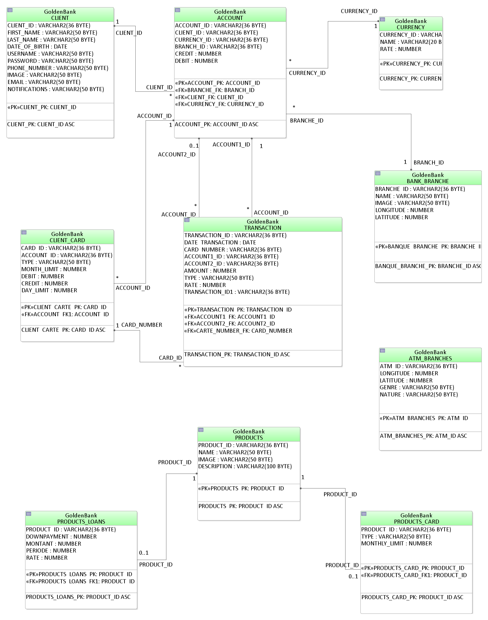

# Conclusion:

Nous avons présenté dans ce rapport les diagrammes nécessaires pour la réalisation de notre projet : Diagramme de classe et Diagramme de base de données.

En plus, on a fait les interfaces graphiques de toutes les pages de notre application avec leur diagramme de séquence.